ZENITH CELEBRA UNO DEI PIÙ EMBLEMATICI ELEMENTI DI DESIGN NEL NUOVO CHRONOMASTER ORIGINAL TRICOLORE IN ESCLUSIVA ONLINE

A partire dal lancio dell’A386 nel 1969, i contatori cronografici tricolori si sono affermati come i tratti distintivi più emblematici di Zenith, destinati a impreziosire il design di molti modelli El Primero negli anni a seguire. Ora, Zenith presenta una nuova creazione, dedicata agli appassionati del celebre quadrante tricolore: nell’edizione E-commerce del Chronomaster Original, disponibile in esclusiva nella boutique online Zenith, le tre iconiche tonalità di grigio e blu superano la dimensione del quadrante per estendersi ad altri elementi di design.

Da oltre un anno al servizio dei clienti di tutto il mondo, la boutique online Zenith accoglie ora la sua seconda creazione esclusiva: l’edizione E-commerce del Chronomaster Original. Lanciato quest’estate, il nuovo Chronomaster Original rivisita l’iconica referenza A386 El Primero in acciaio del 1969 con il celebre calibro cronografico automatico di ultima generazione: il degno successore di uno dei più apprezzati cronografi automatici mai realizzati. La cassa in acciaio da 38 mm senza lunetta conserva le proporzioni dell’originale, insieme ai pulsanti a pompa e al vetro in rilievo. Autentica innovazione e cuore pulsante del modello è il movimento El Primero 3600 - una nuova versione dell’originale, proposta in un design moderno e più aperto in raffinate tonalità di grigio, con un’alta frequenza di 5 Hz (36.000 A/ora), in grado di assicurare la funzione cronografo con straordinaria precisione di lettura a 1/10 di secondo, nonché una riserva di carica estesa a 60 ore.

Uno dei tratti distintivi del Chronomaster Original e del suo predecessore, il modello A386, è il quadrante tricolore. Caratterizzato da uno straordinario design, ormai divenuto identificativo di El Primero, il quadrante di questo Chronomaster Original in esclusiva online celebra il tema tricolore attraverso un’innovativa ispirazione cromatica. Attorno all’area principale del quadrante, la lunetta è suddivisa in tre sezioni decorate con le stesse tonalità di grigio e blu dei contatori cronografici. Storico riferimento al modello A386, la lunetta che circonda il quadrante è stata brillantemente rivisitata per adattarsi al design del Chronomaster Original. Oltre a conferire un vivace tocco di colore al quadrante, nell’edizione e-commerce, la suddivisione della lunetta in tre sezioni distinte semplifica la lettura della scala a 1/10 di secondo. Per la prima volta nella storia di Zenith, un nuovo componente del quadrante, oltre ai contatori cronografici, è decorato nei tre colori che richiamano El Primero.

Il tema tricolore è esteso anche al cinturino: realizzato in nabuck grigio scuro, abbinato al contatore cronografico dei minuti a ore 6 del quadrante, presenta sul lato destro un’impuntura ad anello blu abbinata al contatore cronografico dei secondi a ore 3, e sul lato sinistro un’impuntura grigio chiaro abbinata al contatore dei secondi continui - un raffinato ma inconfondibile riferimento al quadrante Zenith più iconico di tutti i tempi.

Accanto a una straordinaria selezione di edizioni speciali online, l’esclusiva E-commerce del Chronomaster Original è presentata in uno speciale cofanetto, ispirato al design di un libro di arredo, con copertina raffigurante un’illustrazione in 2D dell’orologio. All’apertura, i fortunati proprietari avranno il piacere di scoprire un piccolo omaggio per completare l’esperienza tricolore e condividere la passione con i propri amici: tre diverse cartoline, realizzate nelle emblematiche tonalità di grigio e blu, raffigurano l’orologio in un design essenziale e minimalista, immediatamente riconoscibile come l’iconico cronografo Zenith El Primero.

Rivisitando il classico modello El Primero con un twist unico e colorato, l’edizione E-commerce del Chronomaster Original rende omaggio al quadrante tricolore con un design sorprendente e al contempo coeso, disponibile ora in esclusiva nella boutique online Zenith.

ZENITH: È TEMPO DI PUNTARE ALLE STELLE.

Zenith nasce per ispirare ogni individuo a seguire i propri sogni e renderli realtà, anche contro ogni previsione. Sin dalla fondazione nel 1865, Zenith si è affermata come la prima Manifattura nell’accezione moderna del termine e i suoi orologi hanno sempre accompagnato figure straordinarie con grandi sogni che miravano all’impossibile, da Louis Blériot con la sua traversata aerea del Canale della Manica fino a Felix Baumgartner con il suo record mondiale di salto dalla stratosfera. Inoltre, Zenith valorizza donne visionarie e pioniere del passato e del presente rendendo omaggio ai loro traguardi e nel 2020 ha perfino dedicato loro per la prima volta un’intera collezione: Defy Midnight.

Guidata come sempre dall’innovazione, Zenith si distingue per gli eccezionali movimenti sviluppati e realizzati in-house che alimentano tutti i suoi orologi. Fin dalla creazione di El Primero nel 1969, il primo calibro cronografico automatico mai creato, Zenith ha voluto padroneggiare ogni singola frazione di secondo fino al Chronomaster Sport, in grado di garantire una misurazione del tempo a 1/10 di secondo e al DEFY 21, che arriva ad una straordinaria precisione di lettura al 1/100 di secondo. Zenith ha saputo dare forma al futuro dell’orologeria svizzera fin dal 1865, sostenendo tutti coloro che hanno osato – e osano tuttora – sfidare il tempo e superare le barriere. È tempo di puntare alle stelle!

Chronomaster Original edizione E-commerce
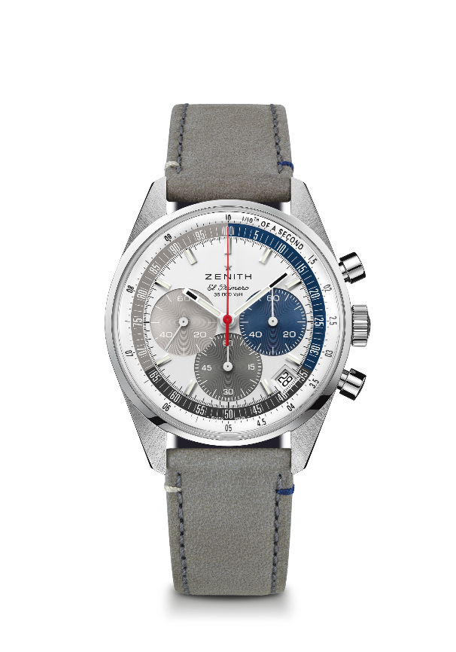
Referenza: 03.3200.3600/34.C869

Punti chiave: Cronografo automatico El Primero con ruota a colonne in grado di misurare e visualizzare una precisione di lettura al 1/10 di secondo. Riserva di carica aumentata di 60 ore. Datario a ore 4:30. Meccanismo di arresto dei secondi. Esclusiva E-commerce.
Movimento: El Primero 3600, Automatico
Frequenza: 36.000 A/ora (5 Hz)
Riserva di carica: circa 60 ore
Funzioni: ore e minuti al centro. Piccoli secondi a ore nove. Cronografo con precisione di lettura a 1/10 di secondo: lancetta cronografica al centro che compie un giro in 10 secondi, contatore dei 60 minuti a ore 6, contatore dei 60 secondi a ore 3.
Cassa: 38 mm
Materiale: acciaio inossidabile
Quadrante: Quadrante laccato bianco con tre contatori in diverse tonalità e speciale lunetta con precisione di lettura a 1/10 di secondo divisa in tre colori
Impermeabilità: 5 ATM
Fondello: vetro zaffiro
Prezzo: 8400 CHF
Indici delle ore: Rodiati, sfaccettati e rivestiti di Super-LumiNova® SLN C1
Lancette: Rodiate, sfaccettate e rivestite di Super-LumiNova® SLN C1
Bracciale e fibbia: Pelle di vitello grigia con impunture speciali con tripla fibbia déployante in acciaio inossidabile.

